扬州大学附属医院2026-2028年度退休返聘人员雇主责任险购买项目询价文件

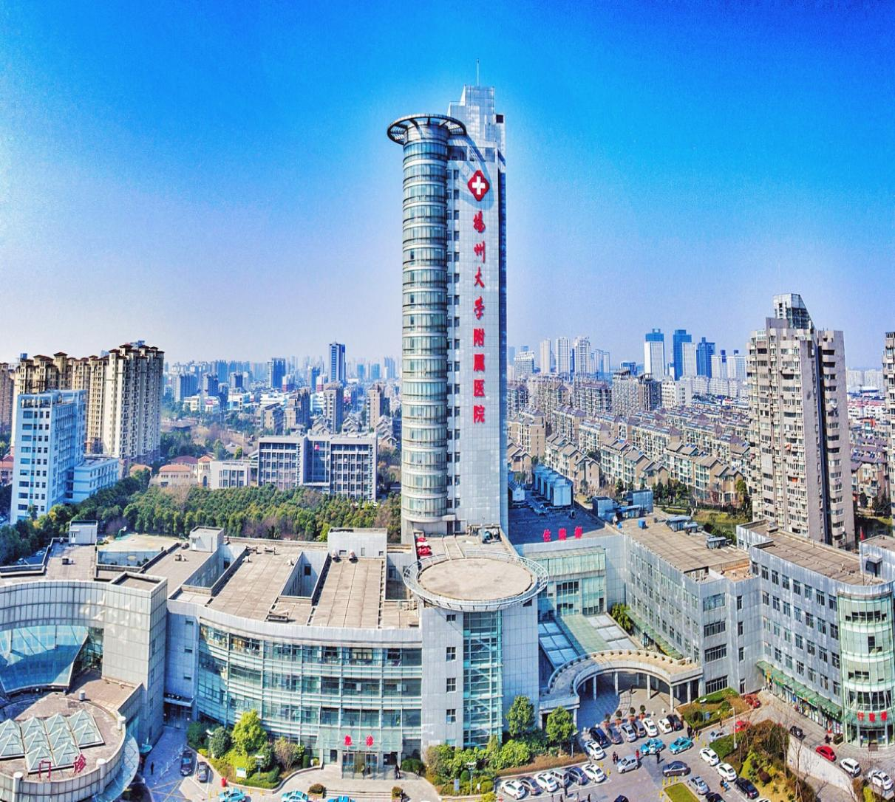

采 购 人：扬州大学附属医院
发 放 日 期 ：2026年3月

一、投标邀请书
：
扬州大学附属医院2026-2028年度退休返聘人员雇主责任险购买项目进行询价。现诚邀贵方对该项目进行投标，并将有关项目概况及事宜告知如下：
1.项目名称：扬州大学附属医院2026-2028年度退休返聘人员雇主责任险购买项目（2026年5月15日-2028年12月31日）
2.项目地点：扬州大学附属医院
3.最高限价：4.92万元，投标报价高于最高限价作废标处理
4.投标人企业资质条件：
4.1投标人应具备《中华人民共和国政府采购法》第二十二条规定的条件；
4.2供应商未被“信用中国”网站（www.creditchina.gov.cn）、“中国政府采购网”(www.ccgp.gov.cn)列入失信被执行人、重大税收违法案件当事人名单、政府采购严重违法失信行为记录名单。
4.3企业资质：具备中国银保监会批准的保险经营资质。
4.4熟悉医疗行业雇主责任险业务。
5.拒绝下述供应商参加本次采购活动：
5.1供应商单位负责人为同一人或者存在直接控股、管理关系的不同供应商，不得参加同一协议项下的政府采购活动。
5.2投标人采购活动前3年内在经营活动中没有重大违法记录的书面声明（原件）
6.被邀请的单位可以拒绝对本单位的投标邀请书做出报价，但一经做出报价，即被视为认可以上要求，且不可撤回。否则本单位在此后的三年内，将拒绝该公司参加本单位的所有采购活动。
7.投标报价采用固定单价方式，合同价款中包括的风险范围：全部风险已包含在投标报价中，承包人投标时已充分考虑风险范围，并计算风险系数。
8.评标办法：询价小组在报价截止时间后对收到的合格报价文件组织评审，评标采用最低价中标。
9.结算方式：价款采用固定单价方式确定。
10.款项支付：按实际参保人员进行支付。
11.标书送达时间：2026年3月17日9：30前（北京时间）
标书送达地址：扬州市邗江中路368号扬州大学附属医院（西区医院）行政楼四楼采购中心403办公室
联系人：张老师 联系电话：0514—82099552
12.开标有关信息
开标时间：2026年3月17日9：30（北京时间）
开标地点：扬州市邗江中路368号扬州大学附属医院（西区医院）行政楼四楼采购中心412
13.投标有效期为45日历天内有效。
14.投标相关格式附后。
15.请如实填写《供应商参加投标确认函》并盖章扫描，并将扫描的加盖公章的确认函和营业执照复印件及授权委托书于2026年3月16日17：30前发送至电子邮箱（50891671@qq.com）（联系电话：0514-82099552）。邮件名称为投标公司名称+所投项目名称，未按规定格式填写发送视为无效报名。
16.如贵方确认参加投标，可凭投标确认函原件、营业执照、法人授权委托书原件、经办人身份证复印件、投标函原件、投标函附录原件（以上资料须加盖企业单位公章并密封递交 ）于2026年3月17日9:30前递交至扬州市邗江中路368号，扬州大学附属医院行政楼四楼采购中心403办公室，未在规定时间前递交投标资料的投标单位视为放弃本次投标。
17.如有疑问，请贵方与采购人联络。
采 购 人：扬州大学附属医院
地 址：扬州市邗江中路368号
联 系 人：张老师
联系电话：0514—82099552

二、项目需求
1.项目概况
1.1项目名称：扬州大学附属医院2026-2028年度退休返聘人员雇主责任险购买项目
1.2项目地点：扬州大学附属医院
1.3最高限价：4.92万元（单价不高于205元/人/年，按90人计算，2026年5月15日-2028年12月31日），投标报价高于最高限价作废标处理
1.4合同签订时间：中标公告发出后15个日历天内（因中标单位原因造成超过期限未签订合同，视为自动放弃中标资格）
- 采购项目内容及要求
为保障医院退休返聘职工在返聘期间的工作安全，降低医院因工伤事故承担的赔偿责任风险，现需采购雇主责任险服务。该保险需覆盖退休返聘人员因工作原因导致的意外伤害、职业病等法定工伤情形，并支持灵活增补人员。
1. 保险人员
投保人：医院（作为雇主）；
被保险人：退休返聘职工（年龄≤70周岁，约82人；71-73周岁，约8人；每月可能存在新增的返聘人员，需支持动态增减被保险人、动态调整）。
2. 保险方案要求
2.1保费标准：≤205元/人/年，报价不得高于此标准，按实际参保人数计算，不设额外年龄加附条款；
2.2保险期限：自签订投保协议起一年，期间新增人员通过批单追加，随时增补签订新合同，保费按剩余保障期比例计算；
2.3保障范围：需完全覆盖以下法定工伤情形（依据《工伤保险条例》）：
- 工作时间和场所内因工受伤；
- 职业病诊断或鉴定；
- 因工外出期间受伤或失踪；
- 上下班途中非主责交通事故；
- 突发疾病48小时内死亡；
- 抢险救灾等公益活动中受伤；
- 其他法定工伤情形（详见背景条款）。
3. 赔偿标准
死亡/伤残赔偿：按工伤保险条例标准或协商约定限额，但不低于20万元；
医疗费用：按工伤保险条例标准或协商约定限额，但不低于2万元；
工伤猝死：按工伤保险条例标准或协商约定限额，但不低于20万元；
住院津贴：每日津贴不低于100元，累计赔偿天数不低于180天，每次事故赔偿天数不低于90天。
4. 服务要求
4.1动态增员：支持按月新增返聘人员，及时出具批单；
4.2保险合同次日零时生效；离职人员：保障终止并结算退费；
4.3理赔响应：接到报案后24小时内响应，材料齐全后10个工作日内完成赔付；
4.4专人服务：提供对接专员，协助投保、变更及理赔；
4.5数据安全：承诺对参保人员信息保密，符合《个人信息保护法》要求。
5. 供应商资质
5.1具备中国银保监会批准的保险经营资质；
5.2近三年无重大保险服务纠纷记录；
5.3熟悉医疗行业雇主责任险业务。
6.供应商需提供：
6.1保险方案详细条款（含免责条款说明）；
6.2服务案例（至少2家医疗机构合作证明）；
6.3理赔流程及时效承诺书；
6.4报价单（明确费用计算方式）。
三、实施流程
1.合同签订：按年度框架协议+分批增员补充协议形式执行（2026年合同期为2026年5月15日-2026年12月31日，后两年为年度合同）；
2.人员申报：每月5日前提交新增返聘人员名单，保险公司3个工作日内出具保险凭证；
3.理赔流程：医院提交索赔材料→保险公司审核→赔付到账。
四、付款方式
每月按实支付保费

投标文件格式

投标文件

项目名称：
招标人：
投标申请人： （ 盖 章）
法定代表人或其委托代理人：（签字或盖章）
地 址：
日 期： 年 月 日

目录
1.投标确认函原件；
2.营业执照复印件加盖公章；
3.没有重大违法记录的书面声明
4.“信用中国”网站（www.creditchina.gov.cn）、“中国政府采购网"(www.ccgp.gov.cn)的查询截图，加盖公章；
5.法人授权委托书原件、经办人身份证复印件加盖公章；
6.具有履行合同所必需的设备和专业技术能力承诺书（提供相关资质证书）；
7.投标函原件；
8.投标报价表；
9.投标人认为需要提供的其他材料。

（一）供应商参加投标确认函
扬州大学附属医院：
本单位将参加贵单位的 项目公开询价，特发函确认。
（单位公章）
年 月 日

附：
供应商联系表
单位名称
单位地址
法定代表人 |  | 单位电话
项目联系人 |  | 联系电话
企业简介
备注：请如实填写《供应商参加投标确认函》并盖章扫描，并将扫描的加盖公章的确认函和营业执照复印件及授权委托书于2026年3月16日17：30前发送至电子邮箱（50891671@qq.com）（联系电话：0514-82099552）。邮件名称为投标公司名称+所投项目名称，未按规定格式填写发送视为无效报名。

（二）营业执照副本

（三）参加本次采购活动前 3 年内在经营活动中没有重大违法记录的书面声明
(参考格式)

声 明
我公司郑重声明：参加本次采购活动前 3 年内，我公司在经营活动中没有因违法经营受到刑事处罚或者责令停产停业、吊销许可证或者执照、较大数额罚款等行政处罚。

投标人名称（公章）：
法定代表人或授权代表签字：
日 期： 年 月 日

（四）“信用中国”网站（www.creditchina.gov.cn）、“中国政府采购网"(www.ccgp.gov.cn)的查询截图

（五）法人代表授权委托书

本授权委托书声明：我 系 的法定代表人，现授权委托我单位的(姓名)为我公司代理人。代理人在 项目招投标活动中所签署的一切文件和处理与之有关的一切事务，我均予以承认。
代理人无转委权。特此委托。

投标人：(盖章)
法定代表人：(签字并盖章)
日期： 年 月 日

代理人姓名： 签字:
身份证：

（六）具有履行合同所必需的专业技术能力承诺书

至：扬州大学附属医院
我单位参与你单位组织的 项目采购活动，现承诺具有履行合同所必需的专业技术能力，如有虚假承诺，愿承担一切法律责任。
特此承诺。

供应商：（填写名称并盖章）
法定代表人或其授权委托人：（签字或盖章）
日期：2026年 月 日

（七）投标函
致：扬州大学附属医院
根据贵方扬州大学附属医院 项目询价邀请，我方针对该项目的投标报价为（大写： ）元人民币。并正式授权的下述签字人 （职务和职称）代表投标人 （投标人名称），提交招标文件要求的全套投标文件，包括：
1.投标文件；
2.其他资料：
据此函，签字人兹宣布同意如下：
1.我方已详细审核并确认投标邀请书，包括修改文件（如有时）及有关附件。
2.一旦我方中标，保证按协议协议书中规定的日期完成项目。
3.我方同意所提交的投标文件在投标邀请书规定的投标有效期内有效，在此期间内如果中标，我方将受此约束。
4.除非另外达成协议并生效，你方的中标通知书和本投标文件将成为约束双方的协议文件的组成部分。
5.其他补充说明：

地址： 邮编：
电话： 传真：
投标人：(全称、盖章) 投标人代表：（签字）
日期： 年 月 日

（八）投标报价表

供应商名称（盖章）
项目名称 | 响应总报价
2026-2028年度退休返聘人员雇主责任险购买项目（按90人32个月保费计算） | 大写：  小写： （人民币）
单价，每人每年保费
备 注

投标人： (盖单位公章)
地址： 邮编：
电话： 传真：
法定代表人或授权委托人： (签字)
日期：

